【１】検索するとき

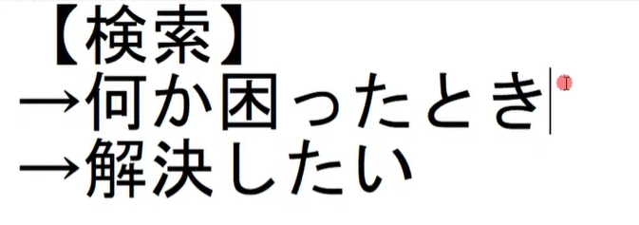

【２】検索の方法

①「検索バー」に検索したいキーワードを入力（※スペースキーで単語を句切る）

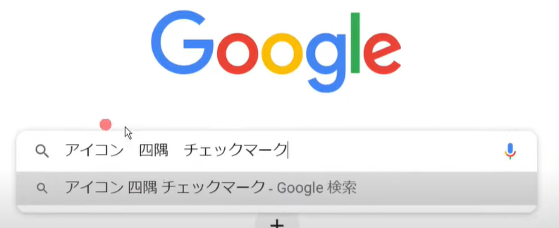
入力

②調べる時のコツ（別の用語に言い換えて調べる）

【３】検索結果

①検索結果を確認する。基本的には上から順番に見ていく。最初の文章（リード文）を確認。わかりにくい場合は、左上の「戻る」ボタンで戻り、別のページを確認する。

